Consultas MySQL

1. Obtener el listado de los nombres y correo de los usuarios. 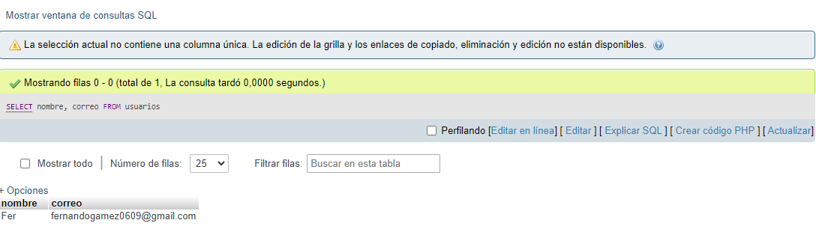
2. Obtener el listado de usuarios que tienen la membresía free. 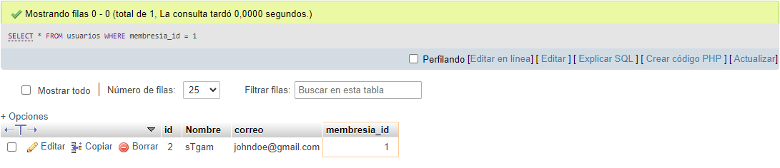
3. Obtener el listado de los nombres de los artistas.